Обзор сотового телефона Nokia 8800: Стиль, закованный в сталь / MForum.ru
06.05.2005

История металлических слайдеров от Nokia насчитывает не одно поколение. Первый подобный аппарат - Nokia 8810 - появился тогда, когда еще даже не было раскручено понятие "слайдер". Последний писк сезона - Nokia 8800 - сделан в лучших традициях жанра. Здесь есть и узнаваемый "нокиевский" стиль, и мощный (в рамках имиджевого телефона) функционал, и неповторимая харизма трубки преуспевающего бизнесмена.

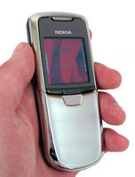 | 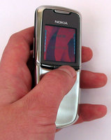
Nokia 8800 | Для открытия телефона нужно упереться большим пальцем в специальный валик с рельефным рисунком в виде мелких отверстий, сделанных для того, чтобы палец не скользил.
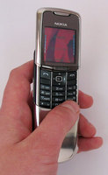 | 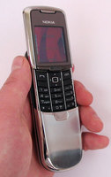\
Впрочем, не факт, что Nokia 8800 можно с легкостью отнести в категорию слайдеров, так как нет их точного определения. Слово это происходит от английского глагола to slide - "скользить". То есть, теоретически, слайдером можно назвать любой телефон, в конструкции корпуса которого есть части, скользящие друг относительно друга. С другой стороны, чаще всего слайдер - телефон, у которого скользящая часть с дисплеем, а основная (та, что неподвижно лежит в руке) - с клавиатурой.
В Nokia 8800 на подвижной части находится и дисплей, и клавиатура. Внимательный читатель возразит, что такую конструкцию мы уже видели в Nokia 8910 / 8910i, однако это не так: в данных моделях в выезжающей части по сути находится весь телефон, а рука держит лишь чехол, из которого и "выстреливает" содержимое. В Nokia 8800 неподвижная часть не просто чехол: в нее встроена основная плата телефона, плюс батарея, плюс приемо-передающий тракт и другие жизненно важные органы.
Так что же такое Nokia 8800? Слайдер или нечто иное? В официальном описании на веб-сайте www.nokia.com нет упоминания о том, что это слайдер или иной форм-фактор. А при сравнении его с любым другим телефоном (функция Compare) в пункте Form и вовсе значится Monoblock (попросту, классический "кирпичик"). Конечно же, Nokia 8800 никакой не моноблок, и так как телефон ближе всего именно к слайдерам, то мы, с вашего позволения, туда его и определили. В конце концов, не так и важно, как телефон называется, главное, что он из себя представляет.
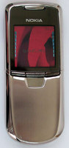 | 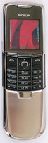

Сотовый телефон Nokia 8800
Аппарат оснащен полуавтоматическим механизмом. Другими словами, если в Nokia 8910/8910i достаточно нажать на кнопки, расположенные по бокам, чтобы телефон "выстрелил" сам, то в Nokia 8800 придется доводить подвижную половину до середины, а остальной путь она уже проделает самостоятельно под напором пружины. Зато обратный процесс также полуавтоматический, тогда как Nokia 8910/8910i приходится складывать вручную, затрачивая при этом заметное усилие для взведения пружины для следующего "выстрела". Трудно сказать, какая схема лучше, удобнее или надежнее. С точки зрения рядового пользователя, как нам показалось, разница не существенна. Разве что Nokia 8800 можно легко и складывать, и раскладывать одной рукой, тогда как для "свертывания" Nokia 8910/8910i необходимо прибегнуть к помощи второй руки, либо упереть трубку во что-либо, например, подбородок или щеку. Так что, на наш взгляд, этот раунд с небольшим перевесом выигрывает Nokia 8800, но окончательное решение все-таки за пользователем, не будем навязывать своего мнения.
Несколько огорчило то, что в телефоне не нашлось места для такой функции, как звуковое сопровождение складывания/раскладывания. Подавляющее большинство современных слайдеров способны переливаться на все лады, стоит их открыть или, наоборот, "свернуть". Впрочем, это действо в Nokia 8800 сопровождается таким сочным естественным звуком, что искусственные эффекты, пожалуй, были бы не к месту. Но еще больше огорчило отсутствие назначения складыванию/раскладыванию каких-либо функций, кроме как установленных по умолчанию положить/снять трубку.
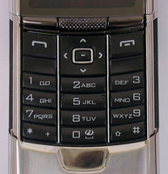

Клавиатура сотового телефона Nokia 8800
В сложенном состоянии у телефона доступно лишь две кнопки, расположенные справа и слева от валика, в который упирается палец при открытии/закрытии слайдера. Они же служат софт-клавишами в "нормальном" режиме: в разложенном состоянии в режиме покоя левая софт-кнопка отвечает за выбор звукового профиля, правая клавиша - программируемая. В сложенном состоянии в режиме покоя софт-кнопки не используются, а во время звонка ими можно принять/отклонить вызов. Таким образом, ответить на звонок можно не открывая телефон. Набрать же номер, равно как и выполнить любые другие операции, можно только с открытого аппарата.
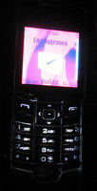

Подсветка
Клавиатура Nokia 8800, прямо скажем, далеко не верх совершенства эргономики. Большинство кнопок нам приходилось нажимать ногтем, как то нижний ряд кнопок, плотно прилегающий к выступающему металлическому основанию. Но ими пользуешься гораздо реже, нежели навигационной клавишей, нажимать которую поначалу пришлось усердно тренироваться. Особенно проблемна кнопка "ОК", она очень маленькая и к тому же нечетко выступает над уровнем навигационной клавиши. Но после нескольких дней мы все-таки натренировались и стали обходиться без ногтей, используя для нажатия только подушечку большого пальца.
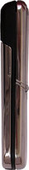 | 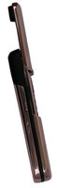 | 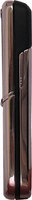
Сотовый телефон Nokia 8800: вид слева. | Вид слева открытого телефона. | Вид справа.
Боковых органов управления не предусмотрено. Кнопки по бокам, которые мы поначалу восприняли как функциональные клавиши, - всего лишь защелки крепления крышки батарейного отсека.
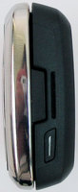 | 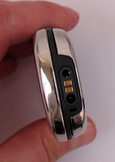
Nokia 8800: вид сверху. На неподвижной части расположен выключатель и отверстие полифонического динамика (он же - спикерфон). | Nokia 8800: вид снизу. Здесь расположены стандартные гнезда зарядного устройства и гарнитуры, а также контакты, для того чтобы заряжать телефон в "стакане". Как видим, кабельное (равно как и инфракрасное) соединение с компьютером не предусмотрено - только по Bluetooth.
Как мы уже говорили, Nokia 8800 почти полностью сделана из металла. Причем это не металлопластик или тонкая фольга поверх полимера. Это настоящая сталь. Из нее выполнена и крышка аккумулятора, и лицевая панель (за исключением стекла дисплея - оно из очень прочного нецарапающегося материала). Из "неметалла" сделана лишь верхняя часть тыльной стороны, под которой спрятана встроенная антенна - если бы и этот элемент был из стали, то телефон вряд ли мог бы держать уверенную связь с базовой станцией. Итого, телефон словно средневековый рыцарь почти полностью скрыт под доспехами. Насколько это помогает ему в противоударности, мы проверять не стали - все-таки это пока единственный в России работающий экземпляр, да и потом разбивать такого красавца, стоящего всего-навсего 1000 у.е., - просто варварство. А вот защитное стекло дисплея мы не могли не попробовать на "царапостойкость", о которой с таким пафосом сказано в официальном описании новинки. Для этого мы взяли нож с прочным и острым лезвием и сначала слегка попытались процарапать стекло - никакого эффекта. Потом все сильнее и сильнее мы давили на лезвие - и все безрезультатно, на стекле не осталось и следа. И почему не все телефоны оснащают такими экранами? Наверное, из-за цены... Интересно, из чего сделано это стекло и какова его себестоимость? Во всяком случае - эффект потрясающий.
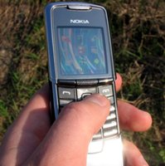 | 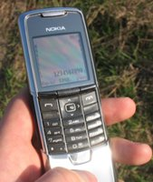

Дисплей сотового телефона Nokia 8800 на солнце.
Мы рассказали про защитный экран, теперь скажем пару слов про сам дисплей: он в аппарате необычен тем, что поддерживает 262 тыс. цветов - это первый "несмартфон" от Nokia с такой возможностью. Разрешение TFT-матрицы 208х208 точек, такое же, как и в Nokia 6230i (читайте тест>>>). Дисплей стал еще более стойким к солнечному свету: аппаратом можно без проблем пользоваться в ясную погоду и не искать нужный угол наклона трубки, с тем чтобы разглядеть на экране хоть что-то. Это не может не радовать, ведь для бизнесмена гораздо важнее хорошее отображение информации, нежели другие параметры экрана.
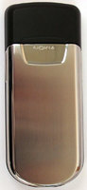 | 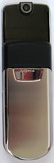

Сотовый телефон Nokia 8800: вид сзади.
Беда всех имиджевых телефонов с зеркальными поверхностями - отпечатки пальцев, портящие облик модного телефона. Не обошла она стороной и Nokia 8800.
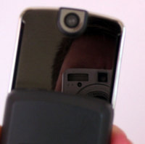

Задняя поверхность выдвижной части сделана зеркально-глянцевой.

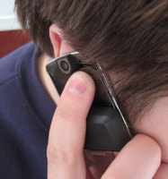 | 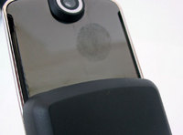
Если взять телефон естественным образом в руку... | ... то от указательного пальца останется четкий след. Таким образом, тыльная сторона крышки быстро теряет солидный вид.

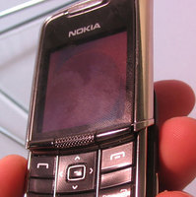 | 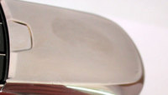
Хорошо видны отпечатки и на дисплее. | На металлических частях они не так заметны, но все равно есть. Придется хозяину (или хозяйке) частенько протирать своего любимца.
Сказать, что аппарат получился солидным, значит не сказать ничего. Трубка и выглядит престижно, и в руке лежит увесисто: чувствуешь, что держишь вещь, а не китайскую погремушку (размеры модели - 107x45x16.5 мм, вес: 134 грамма). После появления первой информации о Nokia 8800 многие решили, что эта модель станет этаким звеном между имиджевыми телефонами Nokia 8910/8910i и аппаратами Vertu - уж очень новинка похожа на стального красавца Vertu Black. И действительно, данная ниша никем сейчас не занята. На рынке есть модели за 600-700 USD, к примеру, та же Nokia 8910i, и Vertu, который в самом дешевом исполнении стоит 4500 USD. Промежуточных вариантов нет. Впрочем, не так давно была анонсирована линейка Mobiado Professional, сделанная на 40-й платформе Nokia, но до России она так и не дошла. На самом деле к Vertu новинка не имеет никакого отношения. Анонсированная на нее цена в 750 Евро без учета налогов (а это ни много ни мало 1000 USD) на самом деле слегка завышена. По концепции, Nokia 8800 - это все та же Nokia 8910i, но с более современными функциями, с улучшенным дисплеем и т.п. Так что продаваться новинка будет точно так же, как два года назад продавалась Nokia 8910i. Возможно, что в начальный момент продаж цена аппарата даже "зашкалит" за 1000 USD, но потом довольно быстро (в течение нескольких месяцев) упадет ниже отметки в 750 USD, именно за такую сумму, по прогнозу "Мобильного Форума", Nokia 8800 и будет продаваться в основной своей массе.
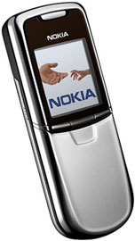 | 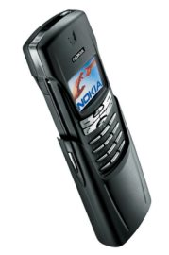
Nokia 8800 из стали, объявлено 1000 USD, по оценке "Мобильного Форума" уже осенью 2005 года новинку можно будет купить за 700-750 USD. | Nokia 8910i из сплава, содержащего титан, 630 USD.
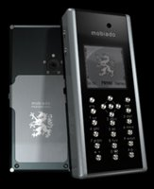 | 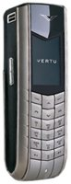
Mobiado Professional из анодированного алюминия, 1200 USD. В России пока не продается. | Vertu Black Leather из стали, 4500 USD.

Камера
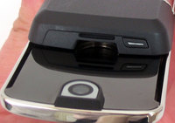

Для камеры предусмотрена ниша. Таким образом, в сложенном состоянии линза защищена от повреждений и загрязнения.
Для активации камеры не предусмотрена отдельная кнопка. По умолчанию съемка включается нажатием навигационной кнопки "вверх" или из меню. Как вариант, эту функцию можно "повесить" на любую другую сторону навигационной кнопки или на правую софт-клавишу. Фиксируется кадр кнопкой "ОК" (о том, что она не очень удобна, мы уже писали).
Включив режим камеры, кнопками "вверх"/"вниз" приближают/удаляют объект (четырехкратный зум работает даже при максимальном разрешении), кнопками "влево/вправо" выбирают формат съемки - альбомное фото (800х600 точек) или видеосъемка (176х144 точки, образцы видеофайлов ниже). Портретное фото, равно как и другие варианты, отсутствует. Как отдельный режим есть ночная съемка. Звук затвора может быть либо включен, либо выключен, тип сигнала выбирать нельзя. После того как фото сделано, ему можно добавить рамку, текст, анимацию, другую картинку, а также обрезать изображение.
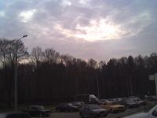 | 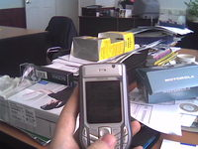
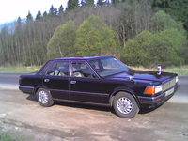 | 
 | 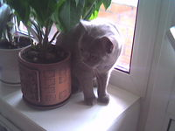

Образцы фотографий, сделанных сотовым телефоном Nokia 8800 (разрешение 800x600 точек).
В настройках "Камеры" имеется: выбор разрешения снимка (800х600 либо 120х144 точки), качество изображения ("высокое", "обычное", "базовое"), качество видеозаписи ("высокое" и "низкое"), длительность видеоклипа (укороченная - для MMS, или максимальная, на изначально свободные 42 Мб можно записать более 70 минут), имитация затвора (вкл/выкл), название файлов (по умолчанию или свое).
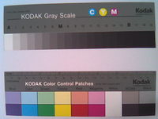 | 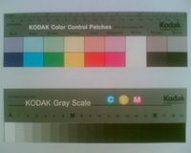
Тестовая таблица, снятая встроенной камерой Nokia 8800 | Образец фото Nokia 6230i...
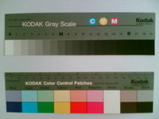 | 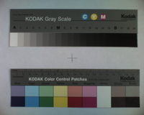
Nokia 3230... | ... Samsung SGH-D500.

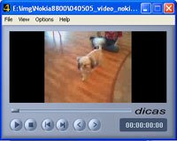 | 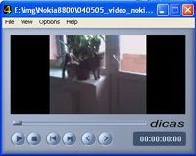

Образцы видеофайлов (для просмотра формата *.3gp вам понадобится эта программа>>>). Разрешение - 176х144 точки. Кроме того, возможно уменьшение разрешения до 128x96 точек.
Меню
Главное меню Nokia 8800 очень похоже на меню Nokia 6230i (читайте тест>>>) как по оформлению, так и по содержанию, что, впрочем, не мудрено - оба телефона собраны на 40-й платформе. Поэтому остановимся лишь на самых любопытных моментах.
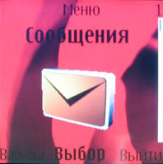 | 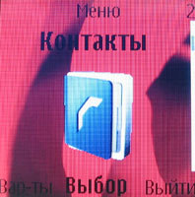
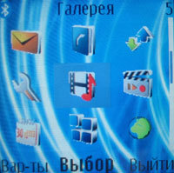 | Различные виды главного меню и цветовых схем. Видеодемонстрация меню:  - иконки (avi, 2,2 Мб)>>>,  - значки (avi, 1,2 Мб)>>>
В "Сообщениях" ничего концептуально нового мы не обнаружили. Как и в Nokia 6230i, в Nokia 8800 максимальный объем MMS увеличен до 300 Кб. Поэтому через мультимедийные сообщения можно отсылать полноразмерные фото, видеоролики и другую информацию, если, конечно, ваш оператор поддерживает пересылку MMS с таким "весом".
В пункте "Звонки" кроме пропущенных/принятых/набранных звонков есть счетчик GPRS-трафика.
"Телефонная книжка" не отличается от таковых в предыдущих аппаратах. Можно сделать так, чтобы в справочнике отображалось содержимое только SIM-карты, только телефона или вперемежку, как на фото. При этом если имя записано на SIM-карте, при наведении на него курсора в правом верхнем углу появится соответствующий значок. Для одного имени предусмотрено: телефонный номер (5 вариантов: общий, сотовый, домашний, рабочий, факс), Email, WEB-адрес, почтовый адрес, номер идентификации пользователя, заметка, картинка. Мелодии отдельным именам присваивать нельзя - только группам. Кстати, фото можно присваивать в том числе и группам.
В телефонной книге есть функция "Мое присутствие", но пока наши операторы ее не поддерживают. Отметим наличие голосового набора.
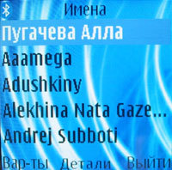 | 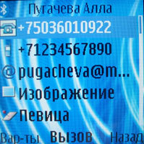
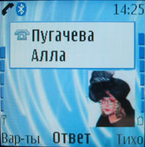 | Демонстрация записной книжки и функции "Фотокол".
Нами было замечено несколько недочетов. К примеру, при присвоении картинки записи в телефонной книге фото нельзя сделать тут же, для этого нужно выйти из справочника, зайти в режим камеры, сделать фото, а потом вернуться в телефонную книгу. То же самое мы видели и в Nokia 6230i.
"Настройки". Здесь расположились:
- профили звуковых настроек,
- темы меню (изначально их 5),
- настройки сигналов. Отдельное спасибо за то, что не только входящим звонкам, но и принятым сообщениям можно присвоить любую мелодию, даже записанную с диктофона.
- настройки дисплея: фоновый рисунок, экранная заставка, цветовые схемы (по умолчанию их 8), режим экономии энергии.
- установка времени и даты (предусмотрена автокоррекция)
- меню быстрого доступа: можно задать функцию правой софт-кнопке, навигационной клавише, установить голосовые команды
- конфигурация связи: Bluetooth, GPRS с соответствующими настройками. Интересно, что Nokia 8800 поддерживает передачу стереозвука через Bluetooth, таким образом, при использовании беспроводных стереонаушников (к примеру, Nokia HS-12W) можно слушать МР3 и радио и не быть при этом привязанным к телефону.
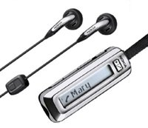

Беспроводная стереогарнитура Nokia HS-12W
- настройка вызова: переадресация, ответ любой кнопкой, повторный набор, улучшение качества речи (на слух мы не заметили разницы), быстрый набор, режим ожидания и другие настойки.
- установки телефона: язык меню, автоматическая блокировка кнопок (задержку можно выбрать любую), блокировка кнопок с защитой (при разблокировке телефон попросит ввести код) и другие малозначимые настройки. Здесь же расположен пункт "Состояние памяти". В отличие от Nokia 6230i, в Nokia 8800 нет сменной карты памяти. Зато производитель упоминает о том, что в новинке использован встроенный флеш-модуль объемом 64 Мб стандарта NAND. В чем здесь соль, непонятно: NAND давно применяется в различных "флешах", обычный потребитель не заметит никакой разницы между встроенной памятью Nokia 8800 или, скажем, Nokia 6230i. Надо отметить, что 64 Мб - это общий объем памяти, из них лишь 52 Мб доступны пользователю, причем часть этой памяти постоянно чем-то занята. Таким образом, изначально в новике чуть более 43 Мб, если, конечно, не удалить приложения или картинки.
- прочие настройки (аксессуары, защита, пароли и т.п.).
"Галерея", как и обычно, состоит из папок, но здесь они снабжены пояснительными иконками. Для активных пользователей ПК этот пункт следовало бы назвать "Файл-менеджер" или "Проводник" - именно такую нагрузку он несет на себе. Изначально установлено восемь папок: "Фото", "Клипы" (имеются ввиду видеозаписи), "Музыка" (МР3), "Темы", "Графика", "Сигналы", "Аудиозаписи" (диктофонные фрагменты формата .AMR), "Принят. файлы" (этой папки в Nokia 6230i нет). Данные папки удалять нельзя, но создавать к ним свои - пожалуйста, сколько угодно.
"Мультимедиа":
- Камера. О ней мы уже рассказали.
- Медиапроигрыватель (в оригинале "ММ проигр."). Интерфейс лишь открывает файл и проигрывает его. К примеру, при прослушивании MP3 присутствует лишь одна опция управления - пауза. Поэтому для прослушивания лучше использовать следующую функцию
- Плеер (в оригинале "Муз. проигр."): МР3-файл можно прослушать как на гарнитуре (в том числе стерео), так и через встроенный спикерфон. Плюс добавлена опция прослушивания музыки через BT-гарнитуру. Беспроводных стереогарнитур сейчас еще нет в широком доступе, а монозвучание мало кому понравится. Но, тем не менее, функция работает - проверено. Плеер позволяет показывать список имеющихся файлов (в телефоне они называются "дорожками") с названиями исполнителей и композиций, включать случайное воспроизведение, повтор (одной дорожки и всех) и выставлять эквалайзер, эффективность которого не слишком высока. Скорость "закачки" МР3 через Bluetooth у нас была примерно 58 Кбайт/с, что более чем в два раза превышает скорость "закачки" в Nokia 6230i. Кстати, МР3-файл можно установить как сигнал вызова.
- Радио. Всего можно запомнить частоты до 20 радиостанций. Жаль, что музыку с эфира нельзя записывать.
- Диктофон. Большим упущением считаем тот факт, что максимальная длина фрагмента всего одна минута, тогда как у Nokia 6230i она составляет целый час. Записывать можно в том числе и телефонный разговор.
"Органайзер" содержит следующие пункты:
- "Будильник". Его можно выставить на любой день недели или разовое срабатывание. Не обошлось и без функции "Дремать". В качестве сигнала можно использовать стандартные звуки, радио, любые закаченные мелодии.
- "Календарь" - обычный. Есть синхронизация с пунктом "Дела". Неделя может начинаться в субботу, воскресенье или в понедельник. Предусмотрен ежемесячный и еженедельный вид.
- "Дела" - выполнены обстоятельно. Здесь и срок можно выставить, и приоритет (высокий, низкий, средний), и отметку сделанного, и т.п.
- "Заметки"
- "Бумажник" - функция, уже зарекомендовавшая себя в бизнес-аппаратах. Для нее отводится часть памяти, доступная только через пароль.
- "Калькулятор" (кроме всего прочего он способен возводить в квадрат и выделять квадратный корень)
- "Таймер"
- "Секундомер" (поддерживает до 20 промежуточных значений)
"Приложения". Изначально в аппарат установлено три игры: "Гольф", "Гонки" и "Шахматы". Первые две знакомы нам по Nokia 6230i, а вот шахматы на 40-й платформе видим впервые. Игра сделана на удивление удачно, телефон даже на не самых сложных уровнях совершает достойные ходы. Кроме того, можно сыграть с партнером через Bluetooth. Приложений тоже три: "Переводчик" (Translator), "Конвертер" (Converter II), "Мировое время" (World Clock II).
"Услуги" - он же WAP-браузер. Все как обычно. Отметим, что Nokia 8800 поддерживает не только GPRS, но и EDGE (class 8).
Последний пункт - "SIM-меню" - также в представлении не нуждается.
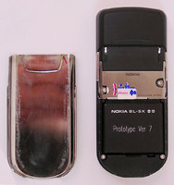 | 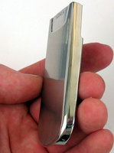

Стальная крышка аккумуляторного отсека снимается достаточно легко, но крепится при этом надежно, почти без люфта.
Производителем заявлено максимальное время разговора 3 часа, а ожидания - около 200 часов. На практике вам придется ставить телефон на зарядку каждый день. Такое положение дел было предсказуемо: функций в телефоне много, дисплей "мощный", к тому же Bluetooth, MP3, радио и т.п. И при всем при этом новинка оснащена слабой батареей Li-Ion емкостью 600 мАч. Этот новый тип аккумуляторов (BL-5X) пока нигде не применяется, кроме как в Nokia 8800. Естественно, столь небольшое время автономной работы не может не огорчать потребителя. В качестве компенсации производитель положил в комплект к телефону еще один аккумулятор и устройство, способное заряжать батарею без участия телефона. Оно выполнено в виде стакана-подставки и может одновременно заряжать и телефон, и отдельный аккумулятор. "Стакан" идет дополнением к обычной "зарядке", то есть он не имеет своего шнура для подключения к электросети. Отметим, что в подставке предусмотрена красивая синяя индикация.
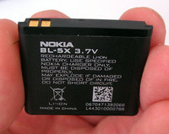 | 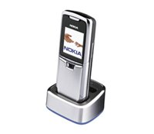
В Nokia 8800 применен новый тип аккумулятора BL-5X емкостью 600 мАч. | Зарядное устройство в виде стакана-подставки.
Базовая комплектация телефона выглядит следующим образом: аппарат, проводная моногарнитура Nokia HS-15, зарядное устройство-стакан DT-8, замшевый мешочек, две батареи BL-5X (Li-Ion, 600 мАч), зарядное устройство ACP-12, инструкция, CD-ROM.
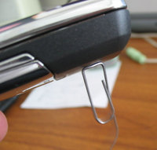

Любопытный эффект: антенный модуль притягивает небольшие металлические предметы. Некоторые другие сотовые телефоны также способны на это, но почему-то в Nokia 8800 магнетизм проявляется наиболее заметно.
Напоследок немного расскажем о способности телефона воспроизводить рингтоны. Отдадим должное разработчикам: телефон звучит очень громко, даже громче, чем мы ожидали. Поддерживаемые форматы: MIDI (64-голосная полифония), МР3, AMR (диктофонные записи). Но портят картину предустановленные эксклюзивные мелодии, те самые мелодии японского композитора Руичи Сакамото (Ryuichi Sakamoto), на которые сделан акцент в продвижении Nokia 8800. Якобы стильный аппарат должен обладать стильными звонками. Возможно, оно и так. Не беремся оценивать творчество господина Сакамото с точки зрения музыкальной, не исключено, что кому-то оно и понравится, но, как нам кажется, медленные психоделические мелодии ну никак не подходят в качестве сигналов вызова. Судите сами: образец рингтонов (mp3, 1,1 Мб)>>>. Вспоминается отечественный "Бумер" Сергея Шнурова - рингтон всех времен и народов. А почему он стал столь популярным? Дело не только в нашумевшем фильме или таланте Сергея (хотя и не без этого, конечно). Просто этот рингтон имеет приятную мелодию и вместе с тем отлично слышен даже в шумных местах. Ни тем, ни другим музыка Сакамото похвастаться не может. Не беда - в телефон легко загрузить свои мелодии, и пусть японец не обижается...
Плюсы
Эксклюзивный харизматичный дизайн
Прочный стальной корпус, нецарапающееся защитное стекло дисплея
Хороший экран
Неплохой функционал
Минусы
Малое время автономной работы
Диктофон - всего 1 минута
Нет ИК-порта и возможности связи с компьютером через шнур
Не очень удобная клавиатура
Мнение "Мобильного Форума": телефон, безусловно, будет востребован в своей нише, в которой до сих пор вольготно себя чувствует Nokia 8910i. Новинка идет на смену предшественнику, предлагая заметно больший функционал и улучшенный дисплей. Топовая модель в имиджевой линейке Nokia придется по вкусу многим преуспевающим бизнесменам. Те минусы, что мы обнаружили в Nokia 8800, полностью компенсируют неординарность и стиль аппарата.

